

**СХЕМЫ**

**ОРИГАМИ**

**Для дошкольников**

**ОРИГАМИ «СОБАКА»**

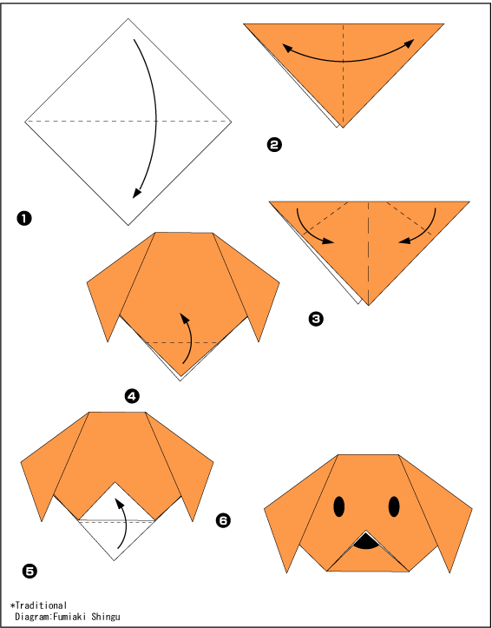

**ОРИГАМИ «КИТ»**

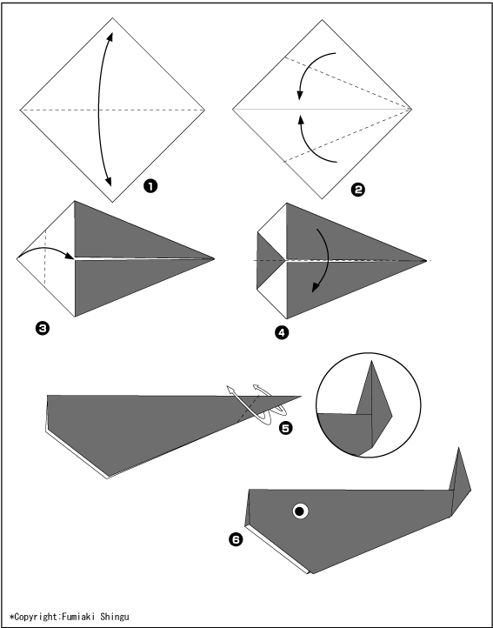

**Оригами «ЛОШАДЬ»**

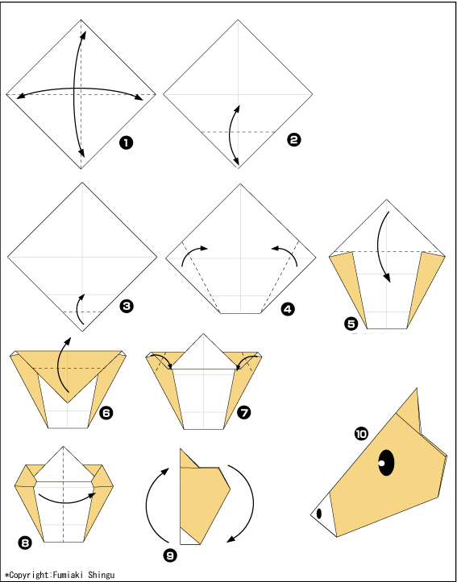

**ОРИГАМИ «РЫБА»**

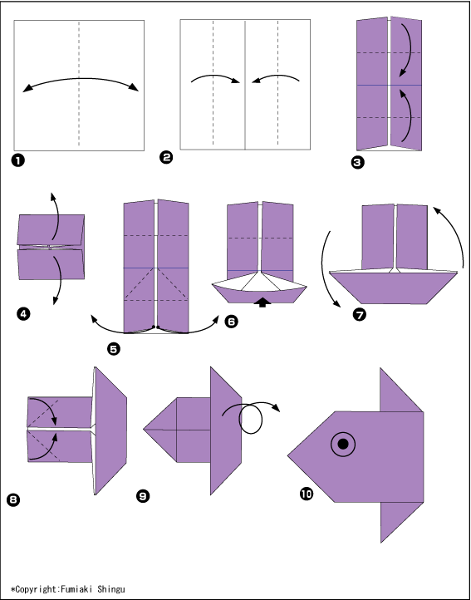

**ОРИГАМИ «ЯХТА»**

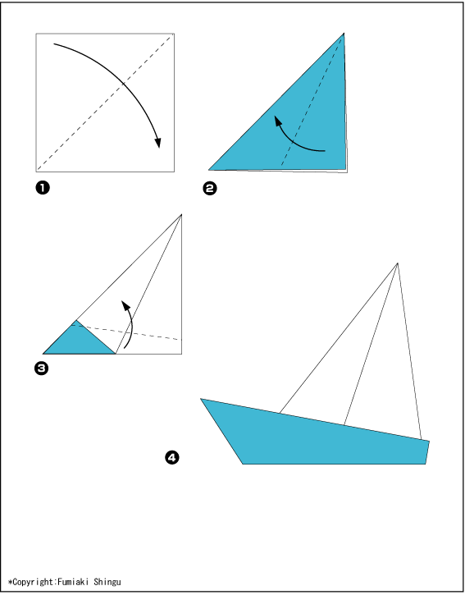

**ОРИГАМИ «ТЮЛЬПАН»**

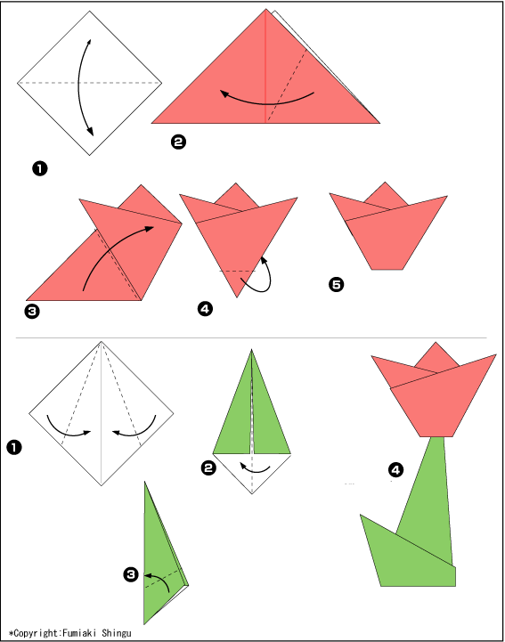

**ОРИГАМИ «ЦВЕТОК»**

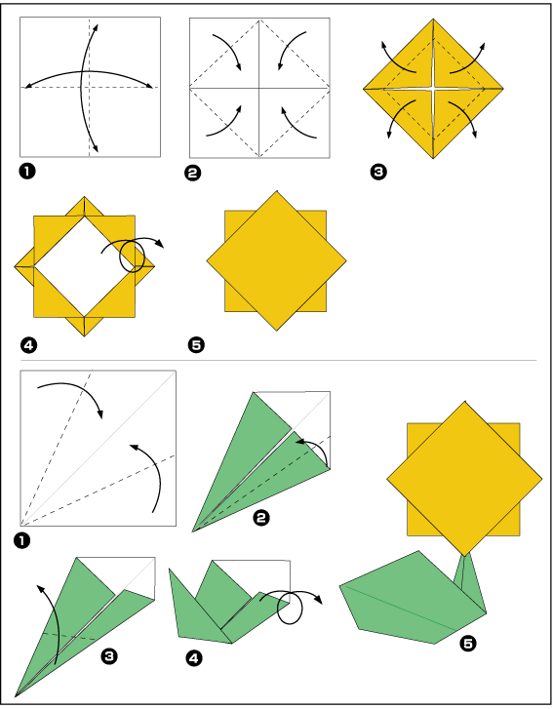

**ОРИГАМИ «АКУЛА»**

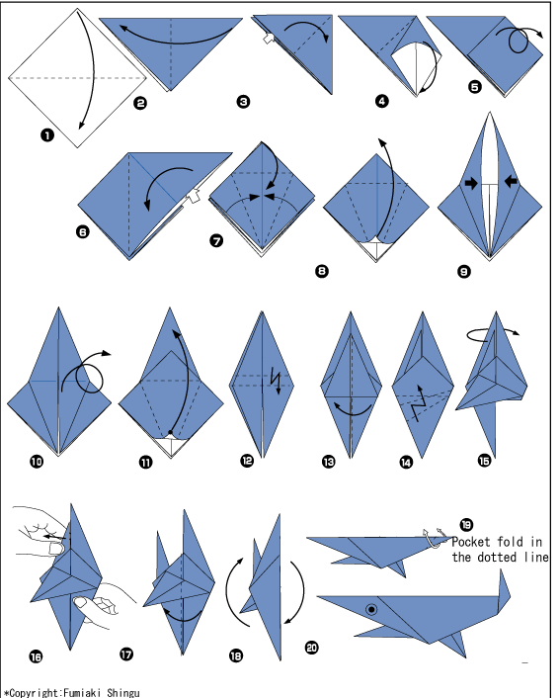

**ОРИГАМИ «ЧЕРЕПАХА»**

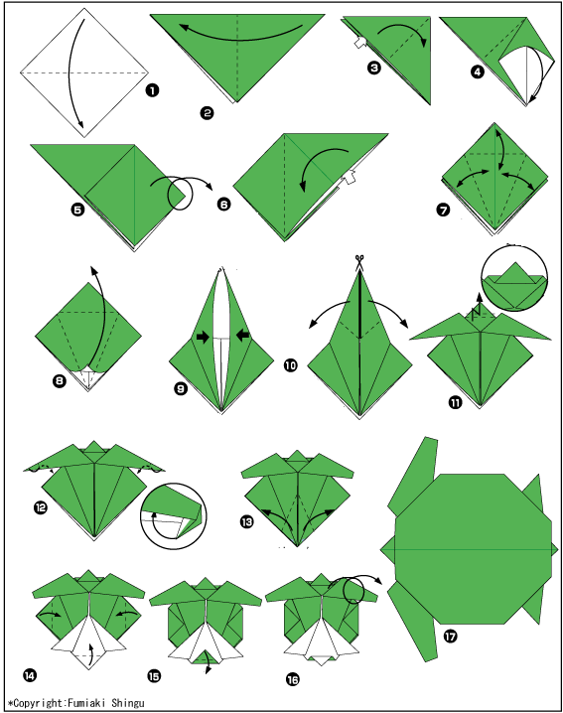

**ОРИГАМИ «КРАБ»**

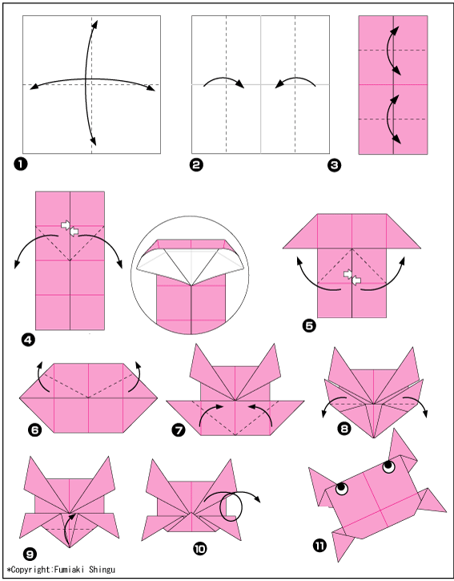

**ОРИГАМИ «РЫБА»**

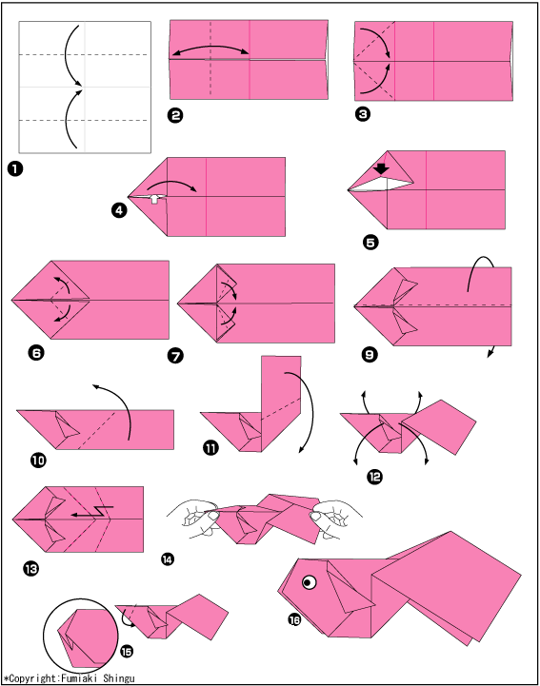

**ОРИГАМИ «КАСАТКА»**

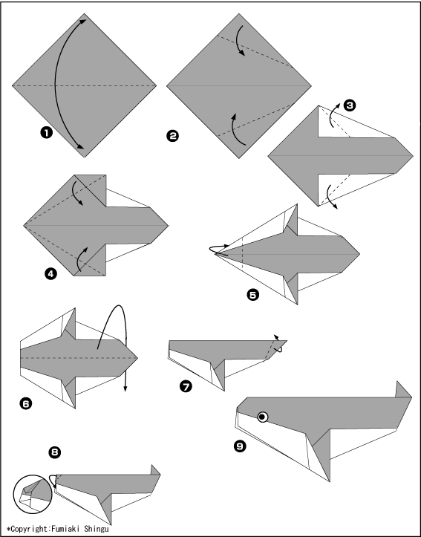

**«ВОЗДУШНЫЙ ШАР»**

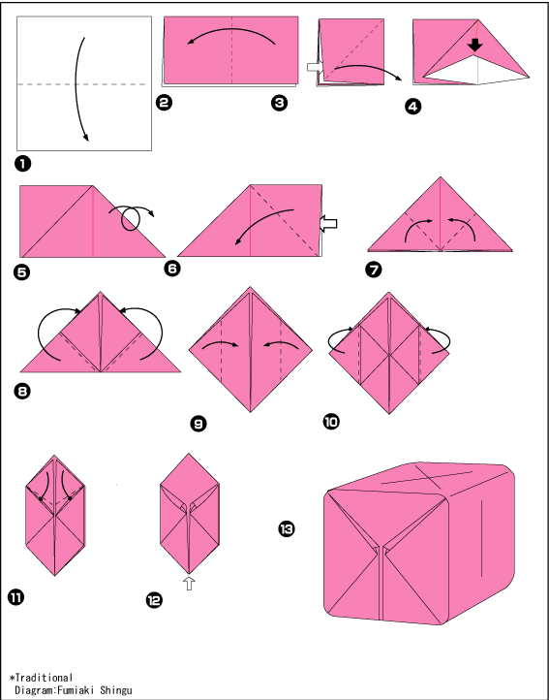

**«ЖУРАВЛИК»**

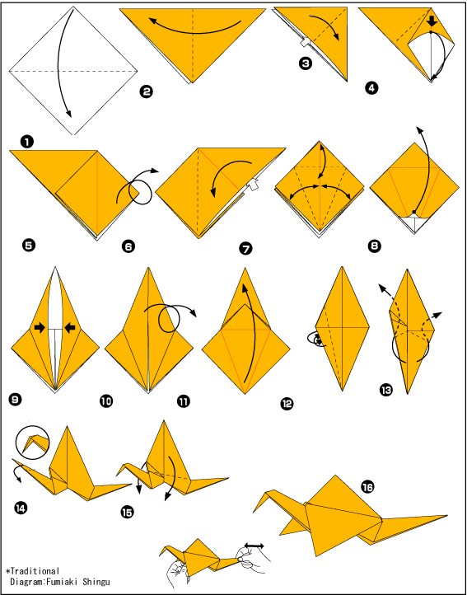

**«ЛОДКА»**

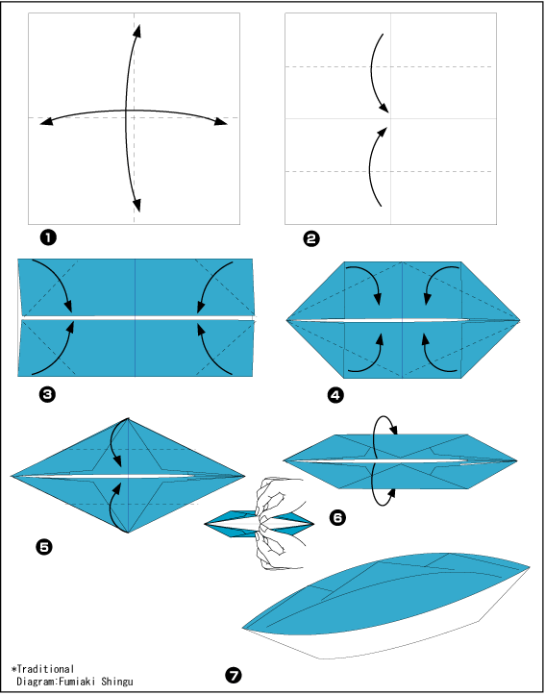

**«ЛЯГУШКА»**

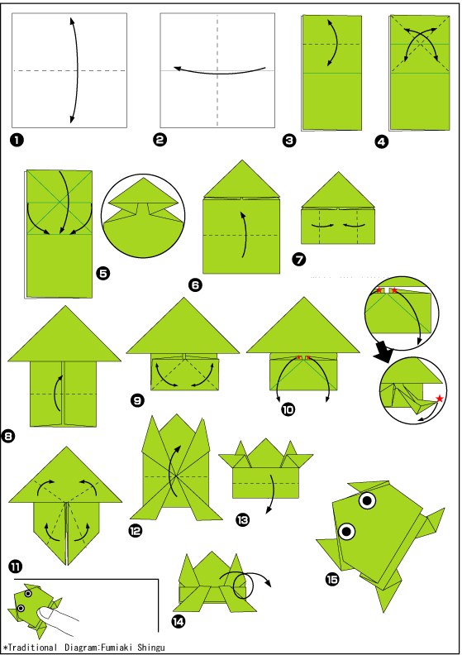

**«БАБОЧКА»**

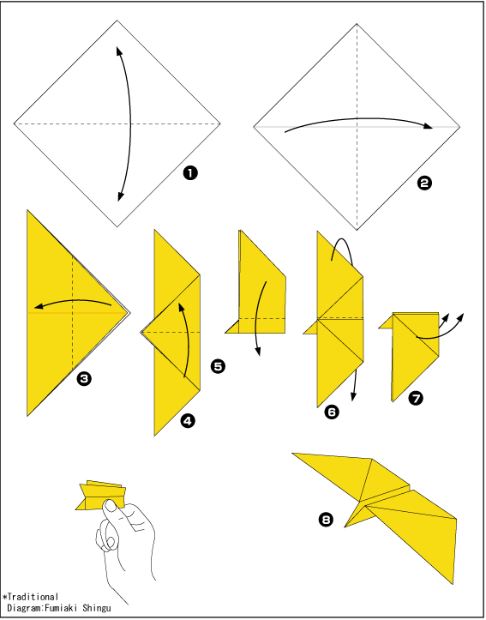

**«СЕРДЦЕ»**

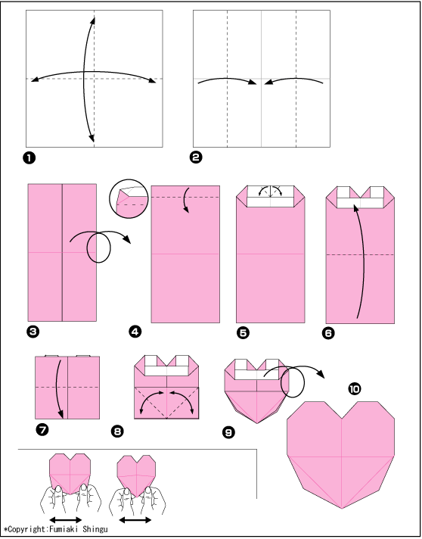

**«ПАРУСНИК»**

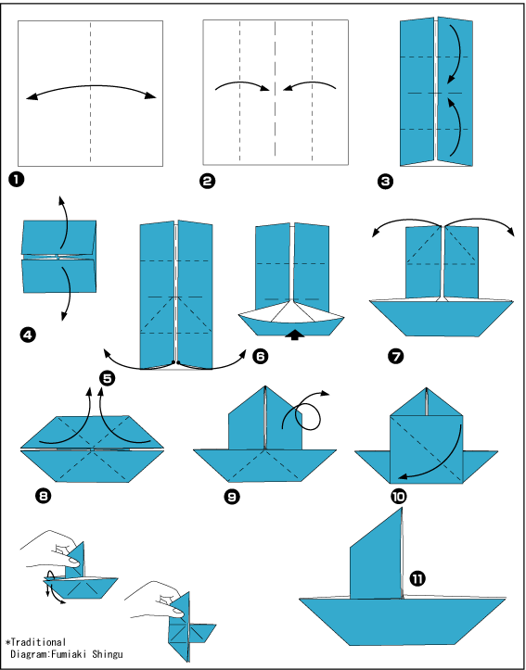

**«ВЕТРЯНАЯ МЕЛЬНИЦА»**

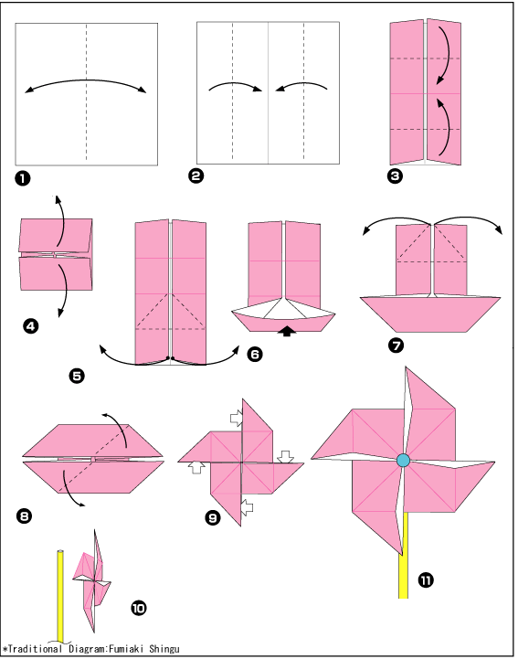

**«ЗВЕЗДА»**

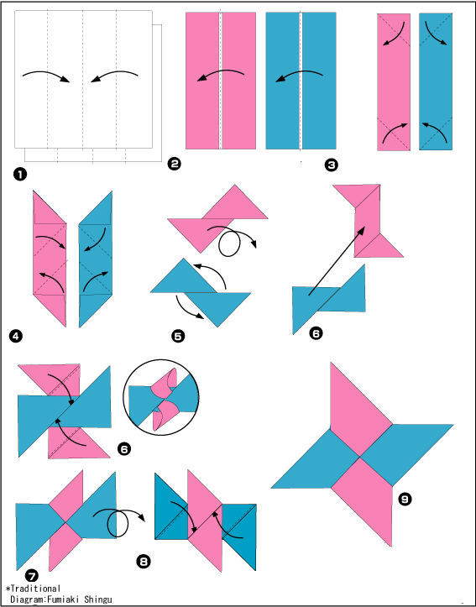

**«ХОМЯК»**

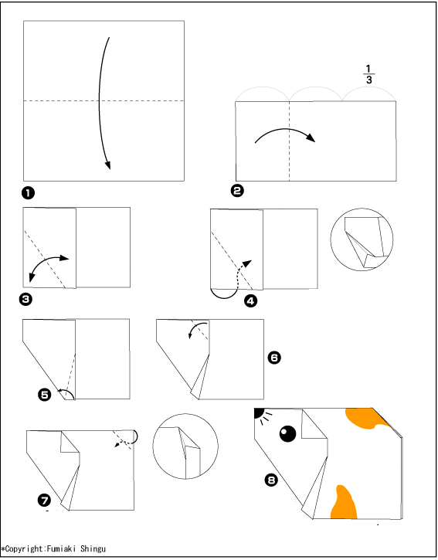

**«УТКА»**

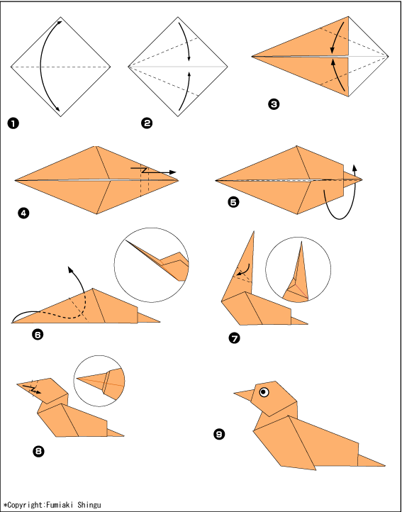

**«ВОРОНА»**

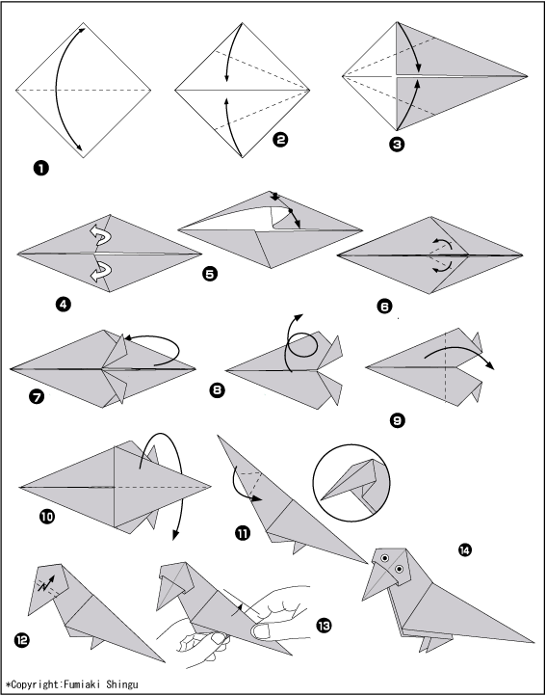

**«ЗМЕЯ»**

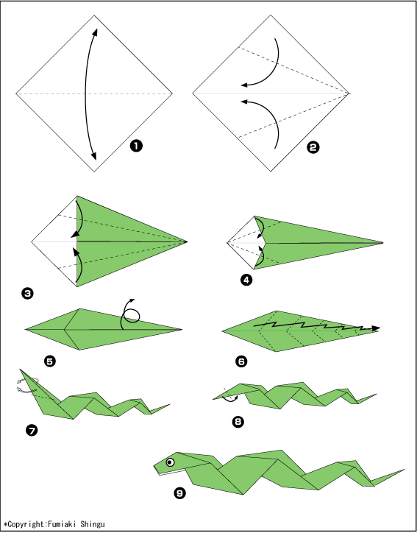

**«МЫШЬ»**

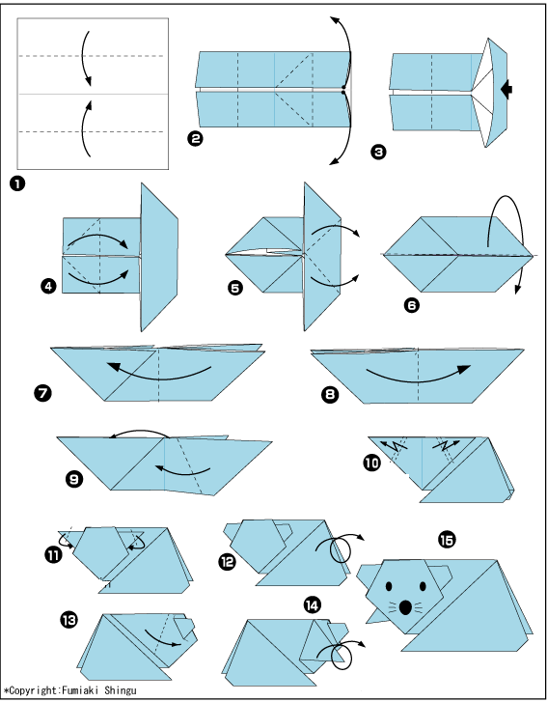

**«ТАКСА»**

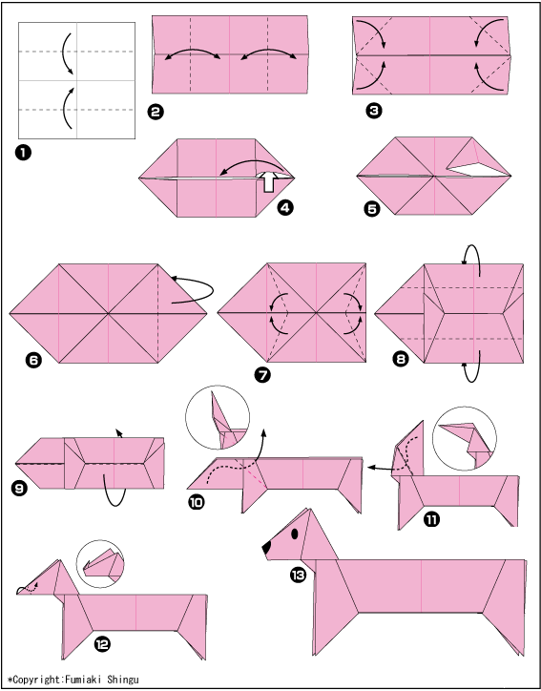

**«СТРАУС»**

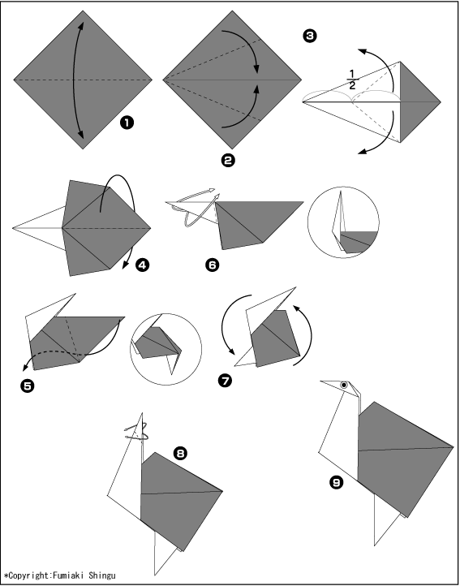

**«МЫШЬ»**

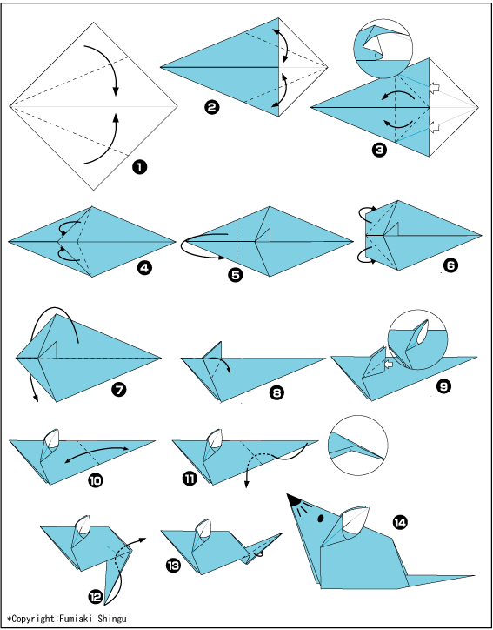

**«БАНАНЫ»**

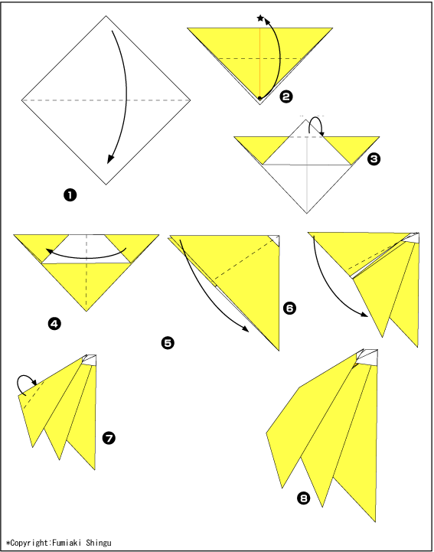

**«ГРИБ»**

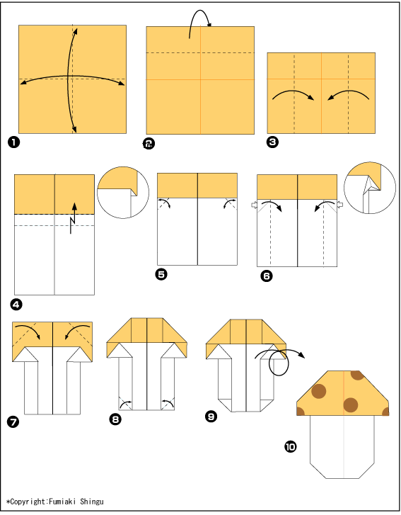

**«МОРКОВЬ»**

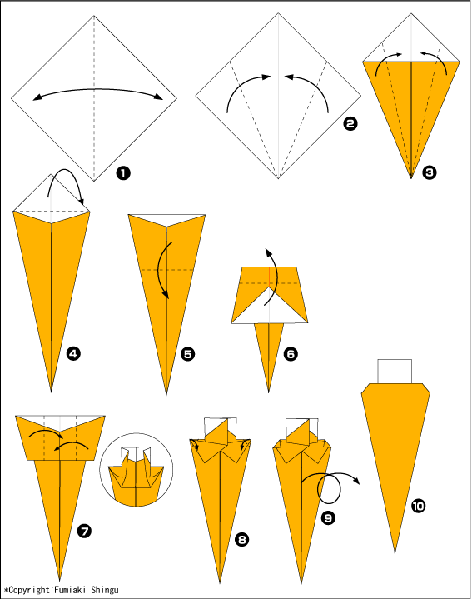

**«ЯБЛОКО»**

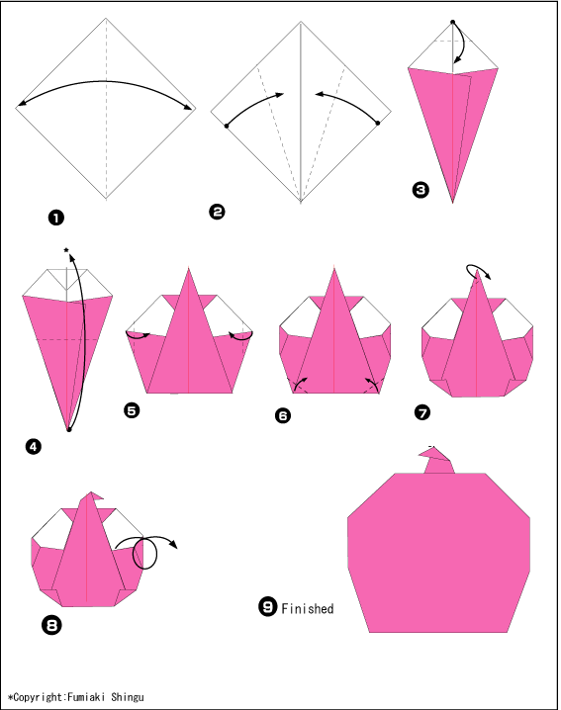

**«РУБАШКА»**

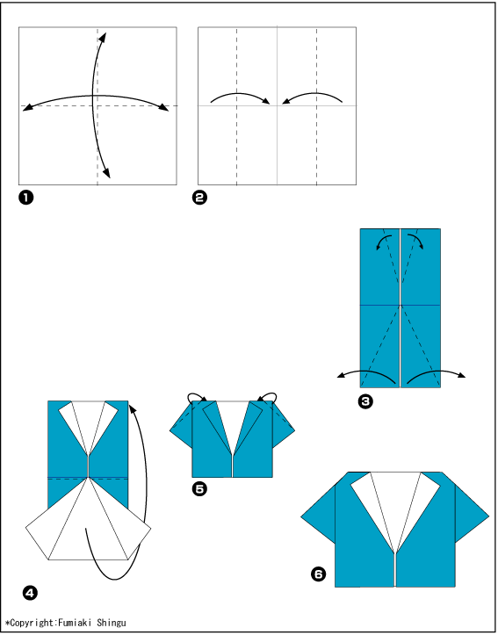

**«ПЛАТЬЕ»**

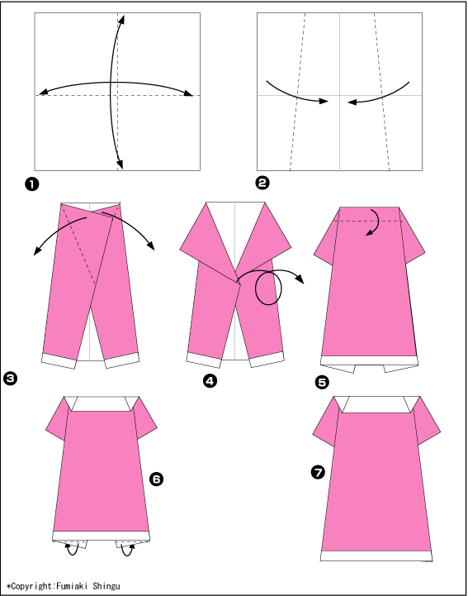

**«ПАРТА»**

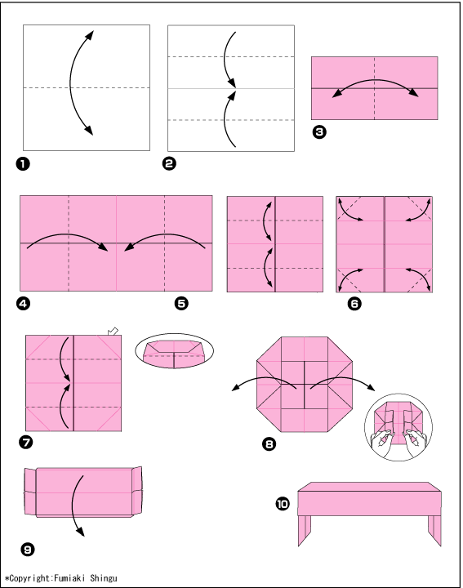

**«СТОЛ»**

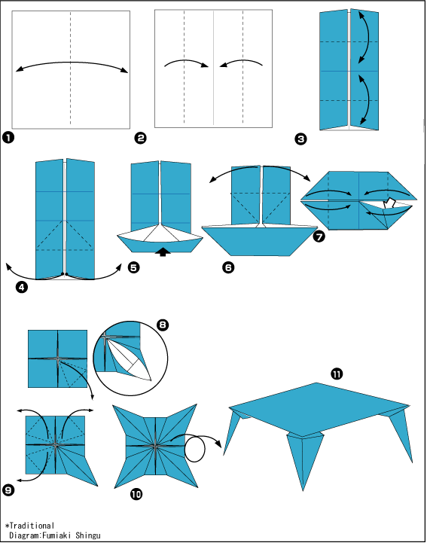

**«ДОМ»**

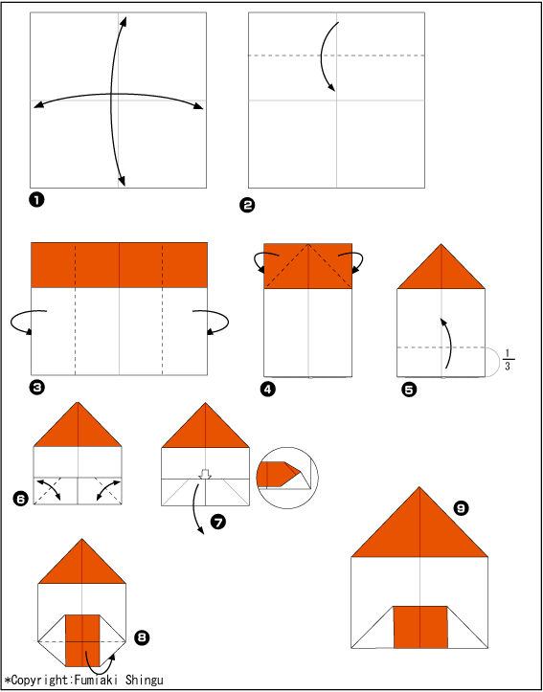

**«ШАПКА»**

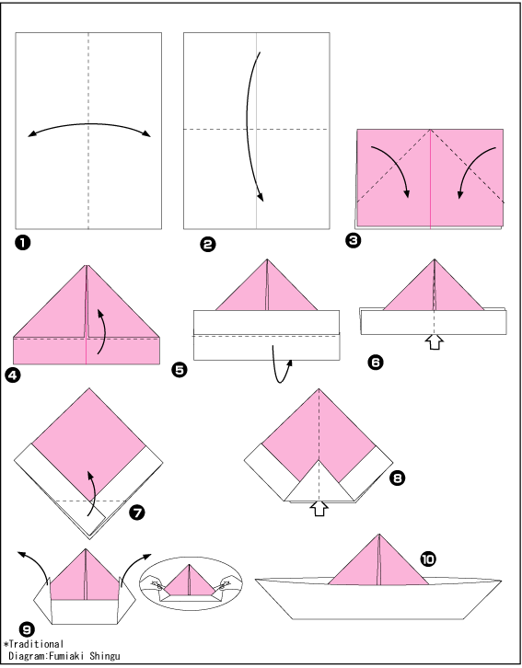

**«ТАПКИ»**

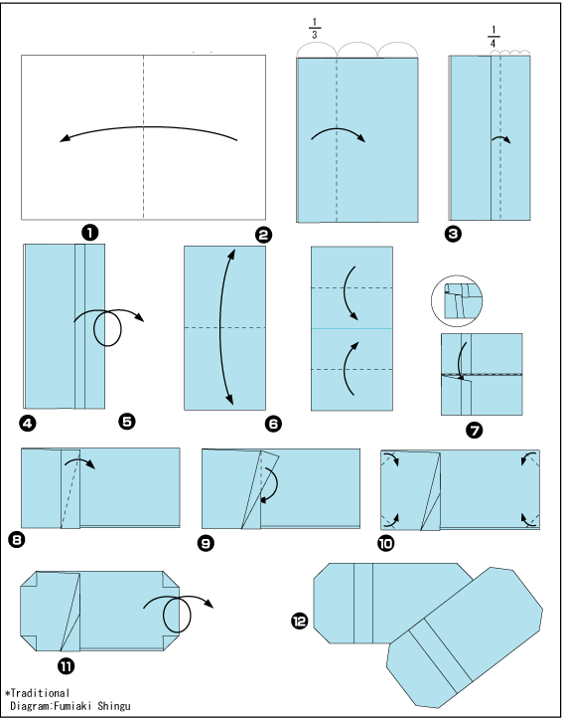

**«САМОЛЕТ»**

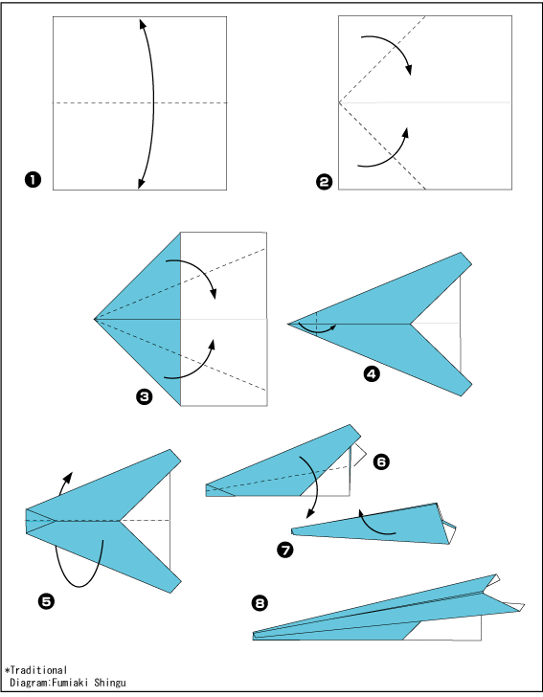

**«ИСТРЕБИТЕЛЬ»**

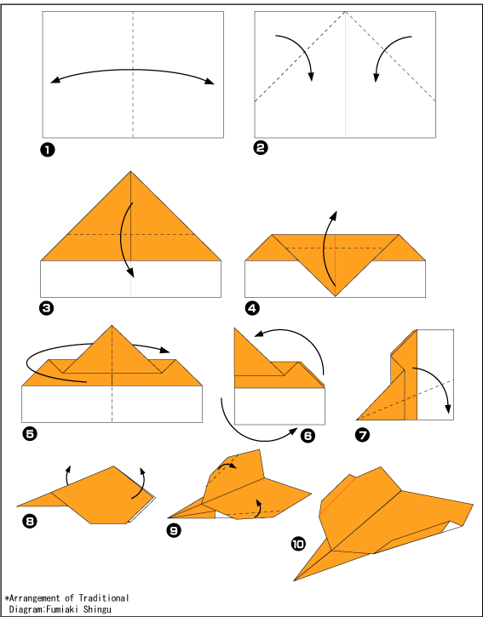

**«КЛЕН»**

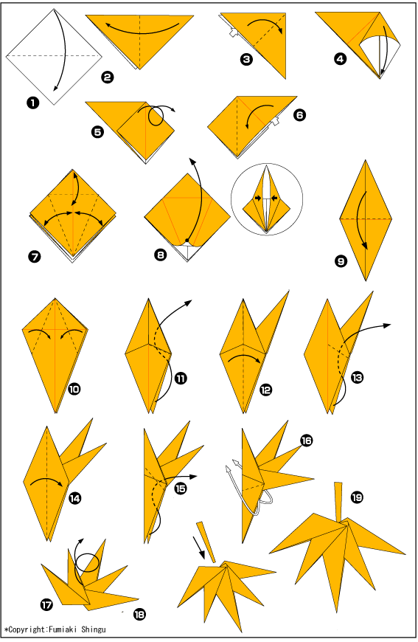

**«РОЗА»**

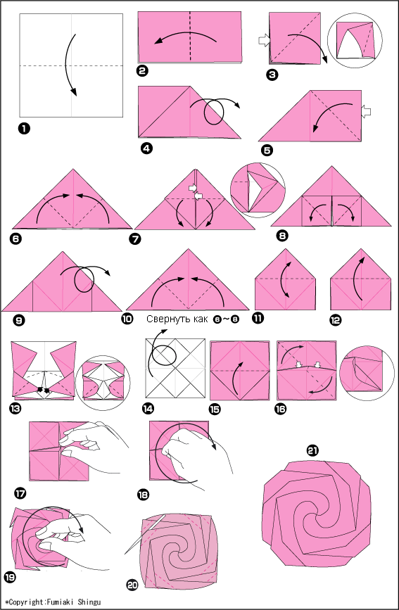

**«КОНФЕТА»**

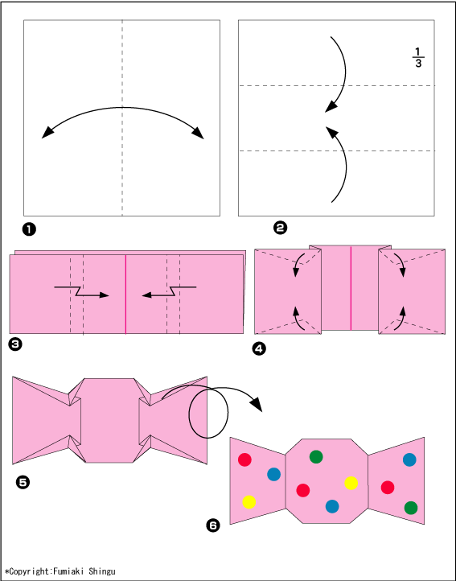

**«СОЛНЦЕ»**

